Многоликое Поволжье — 2018 г. Старшая группа
- Денежную купюру какого государства вы видите на картинке? Назовите музыкальные инструменты, изображенные на купюре? | 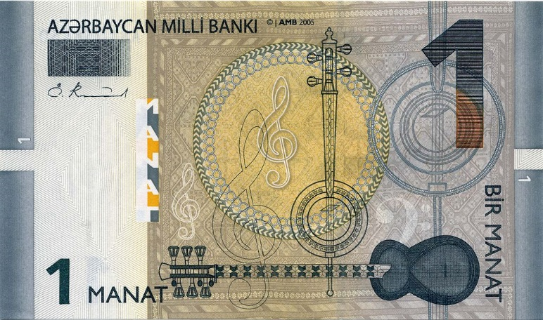
- Какому народу принадлежит национальный костюм и как называется головной убор, представленный на фото? | 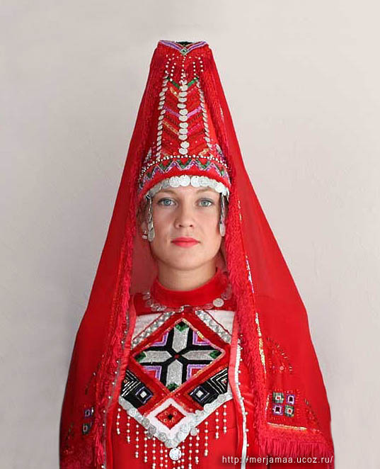
- Перед вами мужской головной убор калмыков. Как называется элемент головного убора, расположенный на переднем плане | 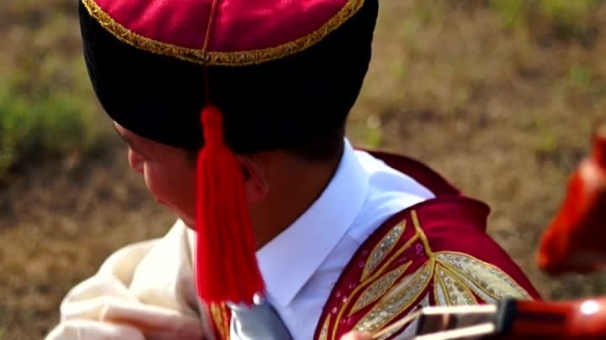
- Как называется картина И. Репина, представленная на рисунке? Представитель какой национальности изображен на одноименной картине И. Репина? | 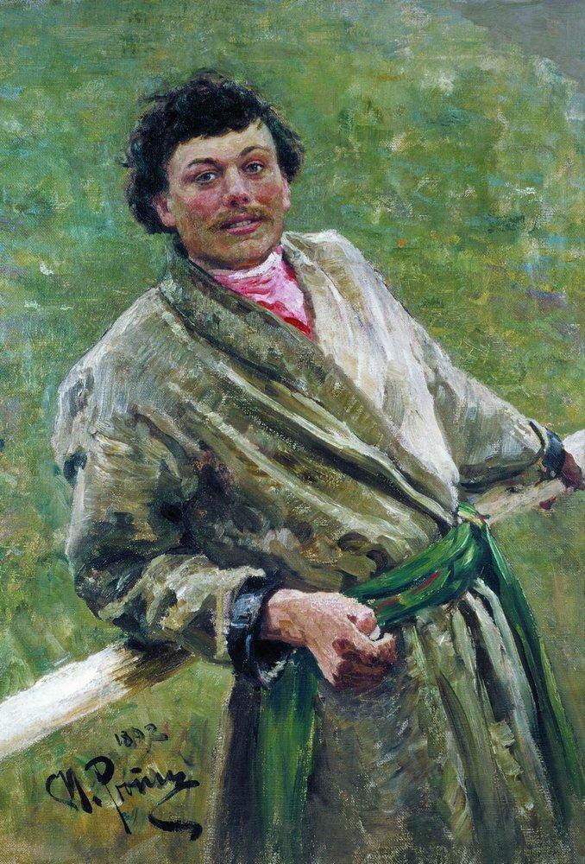
- На фото изображен памятник национальному герою одной из поволжских республик. Назовите кто это? Чем знаменита эта личность и в каком городе установлен памятник? | 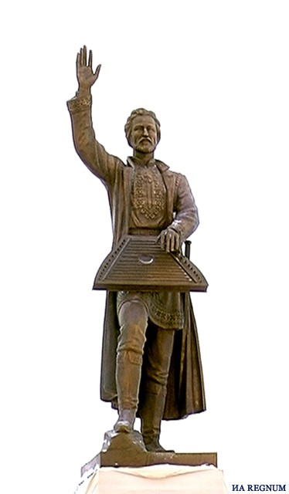
- Герб какого современного государства изображен на фото? Ранее это государство входило в состав СССР. Как называется мифическая птица, изображенная в центре герба? | 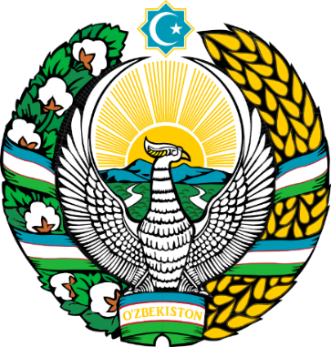
- Денежный знак какого государства вы видите на картинке? Фрагмент какого города изображен на купюре? | 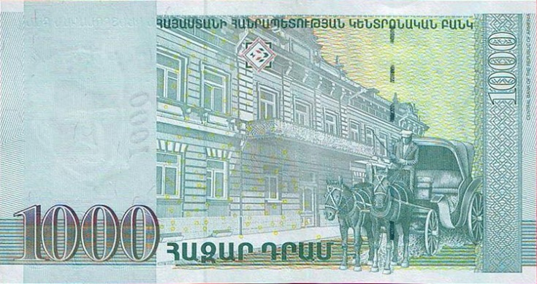
- Присутствуя в храме на православном богослужении, непременно обращаешь внимание на красоту и торжественность облачений. Цветовое разнообразие является неотъемлемой частью церковной символики, а каждый цвет имеет духовное значение события, в честь которого совершается богослужение.  Какой церковный праздник изображен на фото? | 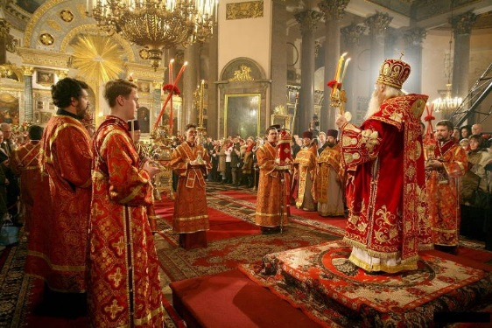
- Перед вами картина художника Архипова А.Е. Название картины совпадает с названием православного праздника, который отмечают во вторник второй недели после Пасхи. Как называется эта картина и что это за праздник? | 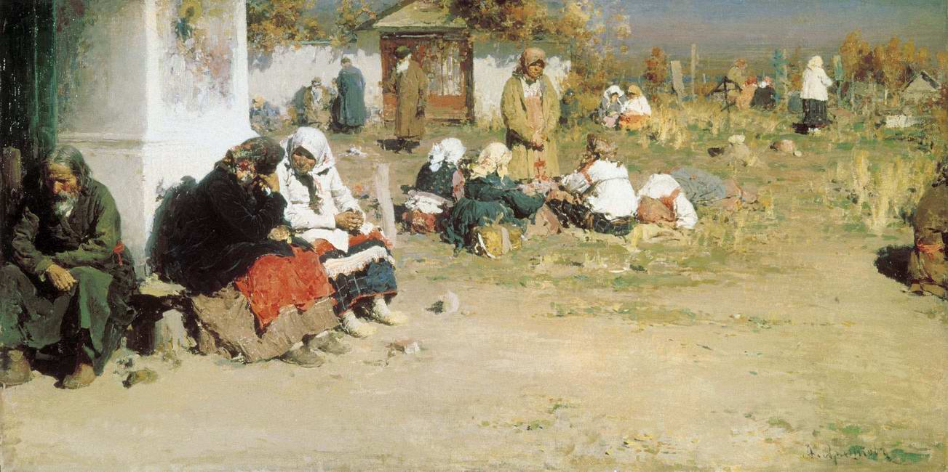
- Как называется войлочный ковер у казахов? | 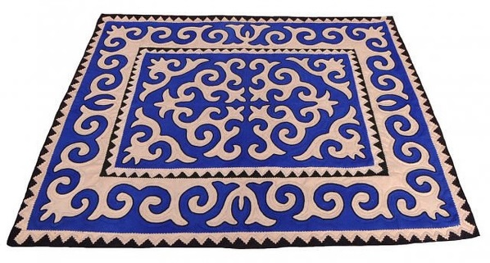

Многоликое Поволжье Младшая группа
1. Что это за птица? Символом какого государства она является? | 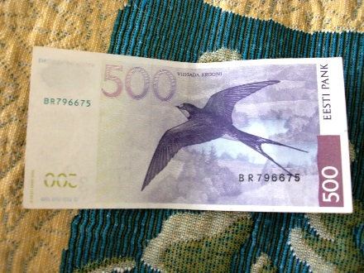
2. Как в Киргизии называется сказитель эпоса? | 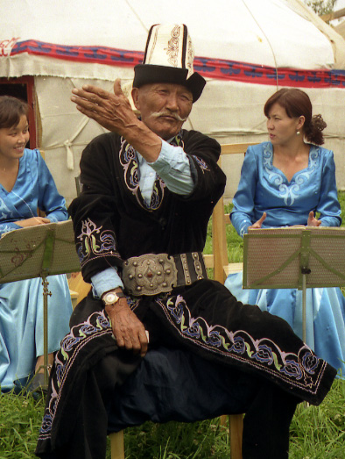
3. Выберите из предложенных фото головной убор замужних марийских женщин. Как он называется? | 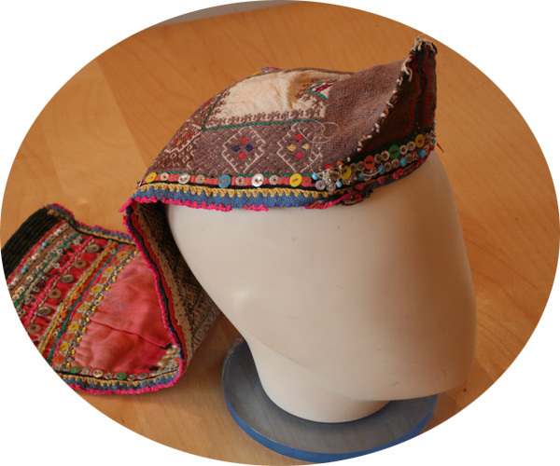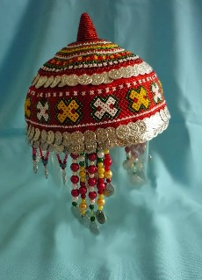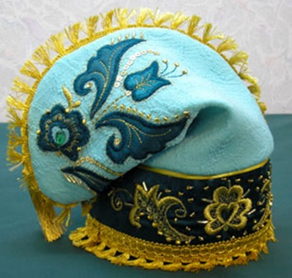
4. Выберите из предложенных фото чувашскую избу. Как она называется? | 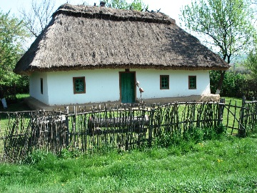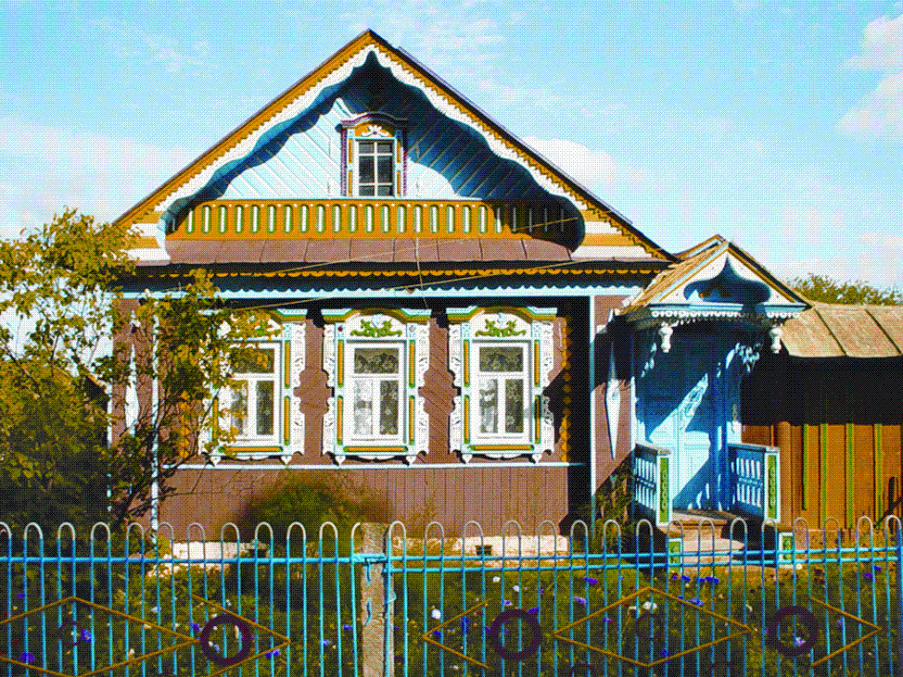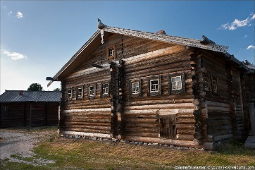
5. Какой православный праздник изображен на картине? | 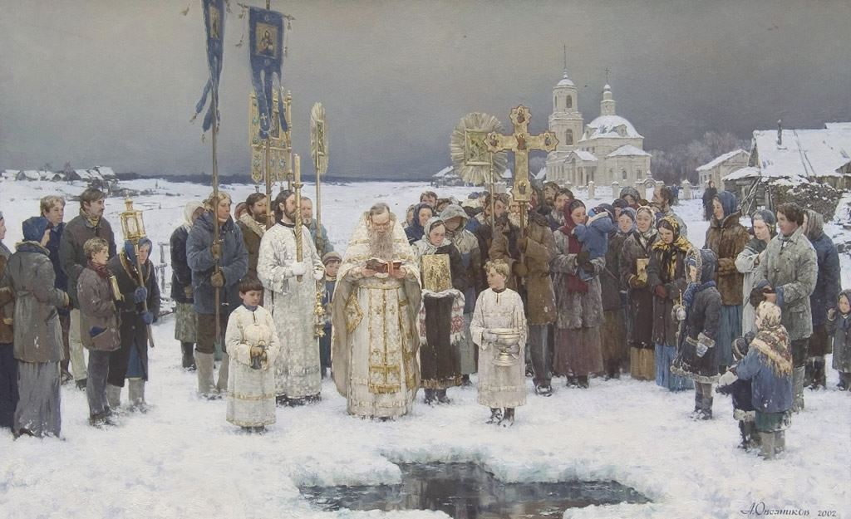
6. На фото предложены типы населенных пунктов. Какой тип населенного пункта характерен для жителей Средней Азии и Кавказа? | 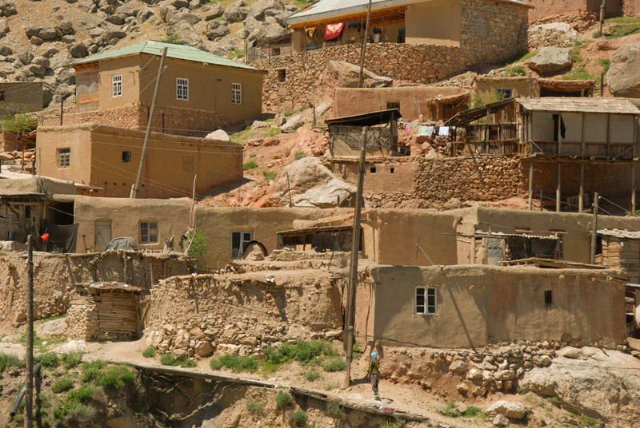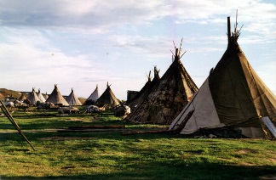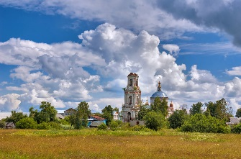
7. Какой исламский обряд изображен на фото? | 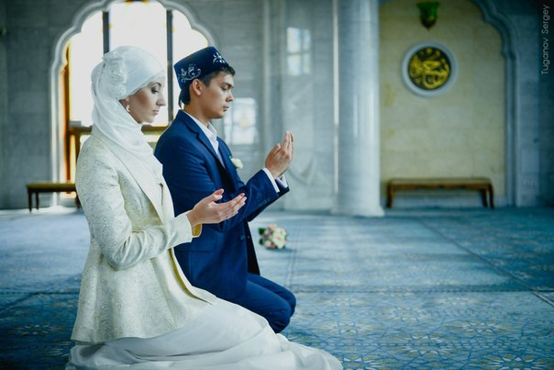
8. На каком языке надпись? | 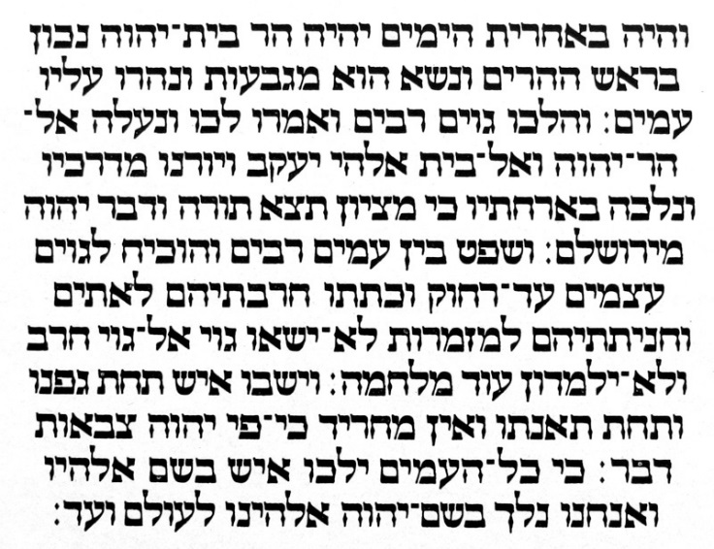
9. Как называется сооружение на заднем плане? Какой народ изображен на фото? | 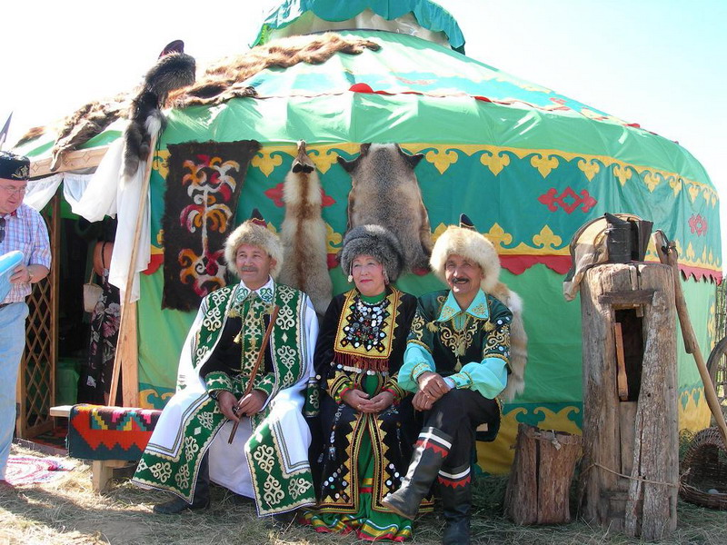
10. Элемент традиционной мужской одежды в Смоленском крае, Белоруссии и на Украине. Чаще всего его носили крестьяне, работающие в поле, чтобы закрывать голову от попадания прямых солнечных лучей. Как он называется? | 